Data Science – Turma 29ABD
Trabalho 1

Habilidades desenvolvidas: Análise exploratória dos dados. Detecção de outliers.

- Classifique o tipo de variável

Utilize a base de dados do cadastro para classificar o tipo de variável.

Variável | Tipo da variável (natureza)
NUM_CPF | ID
CHAVE_CONTRATO | ID
DATA_NASCIMENTO | Qualitativas Ordinal
RENDA_PRESUMIDA | Quantitativas Continua
CEP | Qualitativas Nominal
LOGRADOURO | Qualitativas Nominal
NUMERO | Qualitativa Ordinal
COMPLEMENTO | Qualitativas Nominal
CEP_A | Qualitativas Nominal
BAIRRO | Qualitativas Nominal
CIDADE | Qualitativas Nominal
UF | Qualitativas Nominal
LATITUDE | Qualitativa Ordinal
LONGITUDE | Qualitativa Ordinal
DDD_CELULAR | Qualitativas Nominal
CELULAR | Qualitativas Nominal
DDD_CELULAR_2 | Qualitativas Nominal
CELULAR_2 | Qualitativas Nominal
COD_BANCO | Qualitativas Nominal
NUM_AGENCIA | Qualitativas Nominal
NUM_CONTA | Qualitativas Nominal
MARCA_VEICULO | Qualitativas Nominal
MODELO_VEICULO | Qualitativas Nominal
PLACA_VEICULO | Qualitativas Nominal
CNPJ_CREDOR | Qualitativas Nominal
VALOR_DIVIDA | Quantitativas Contínua
STATUS_CONSENTIMENTO | Qualitativas Nominal
DATA_INCLUSAO | Qualitativas Ordinal
IDADE | Quantitativas Continua

Trecho do arquivo Cadastro_PF.csv

Cálculo da média recortada

Utilize a base de dados do cadastro para análise de detecção de outliers.

Use o Box Plot para detectar presença de outlier e ponto extremo:

- Calcule os valores dos limites que definem outliers e pontos extremos.

> summary(RENDA_PRESUMIDA)
Min. 1st Qu. Median Mean 3rd Qu. Max.
0 2068 2432 10388 2924 1890000
Mínimo = 0
Máximo = 1890000
Quartil 1 (Q1) = 2068.50
Quartil 2 (Q2) = mediana = 2431.58
Quartil 3 (Q3) = 2923.54
Interquartil (IQ) = Q3 – Q1 = 855.04
Limite 1 = Q3 + 3*IQ = 5,488.66
Limite 2 = Q3 + 1;5*IQ = 4,206.1
Limite 3 = Q1 – 1.5*IQ = 785.94
Limite 4 = Q1 – 3*IQ = -496.62 ~ 0

- A variável RENDA_PRESUMIDA tem outlier ou ponto extremo? Quantos?

Sim, 38 outliers, 20 pontos extremos

- Apresente as estatísticas descritivas da variável RENDA_PRESUMIDA.
count | mean | std | min | 25% | 50% | 75% | max | CV

RENDA_PRESUMIDA | 426.00 | 10387.81 | 111783.91 | 0.00 | 2068.50 | 2431.58 | 2923.54 | 1890000.00 | 10.76

- Apresente as estatísticas descritivas da variável RENDA_PRESUMIDA para o grupo de clientes sem outlier/pontos extremos.
Mínimo = 1825.32
Máximo = 4200.0
Média = 2489.861630434783
STD = 517.4251707755456
Coeficiente de Variação = 0.20781282158446374
Mediana = 2400.0

- Qual a precisão da média da renda presumida sem outliers e pontos extremos?

0.20781282158446374

- UM GRÁFICO PODE LEVAR A CONCLUSÕES ERRADAS? EXPLIQUE POR QUE O GRÁFICO ABAIXO LEVA A CONCLUSÕES ERRADAS.

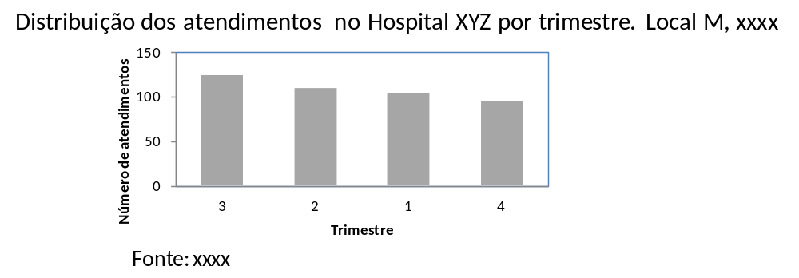

Ordem dos trimestres está incorreta

Entrega do exercício no formato word.

Data de entrega: 12/02/2026

Regina Bernal

02/02/2026

